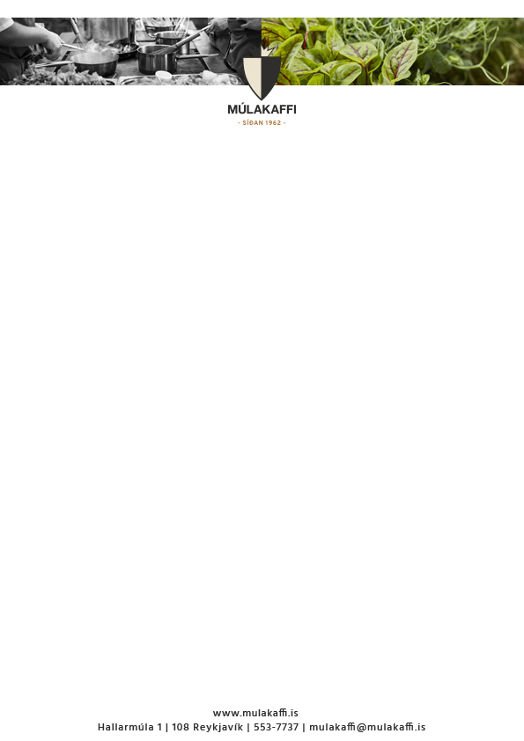

**Matseðill vikunnar  
5 - 9 Mars**

**Mánudagur 5.Mars**

Sellerírótarsúpa með Estragon

Ítalskur Hakkréttur með Spaghetti

Grænmetisbuff og Chili Sósa V

**Þriðjudagur 6.Mars**

Lambakjötssúpa með Byggi

Ofnbökuð Langa með Hvítvínssósu og Smælki Kartöflum

Grænmetis „Balti“ Karry með Graskeri og Kjúklingabaunum V

**Miðvikudagur 7.Mars**

Súpa með Grillaðri Papriku og Tómat V

„Lancashire Hotpot“ Lamba Pottréttur með Skornum Kartöflum

Steikt Blómkál og Heslihnetu „Carbonara“ með Taglitelle Pasta

**Fimmtudagur 8.Mars**

Blómkálssúpa með Karry og Linsubaunum

„Piri Piri“ Kjúklingur með Bulgarsalati og Mango Salsa

„Kashmiri Dal“ með Linsubaunum V

**Föstudagur 9.Mars**

Vetrar Grænmetissúpa V

Hamborgari með Beikoni, Bernaisesósu, Franskum Kartöflum og Hrásalati

Grænmetis Borgari

Vegan - V